HTTP ou Hypertext Transfer Protocol désigne un protocole de communication entre un client et un serveur. Il peut également s'agir d'un protocole sans état, ce qui signifie que le serveur ne conserve aucune données entre deux requêtes.

Il est responsable de la communication entre les serveurs web et les clients.
À chaque fois que l'on ouvre une page internet, ou soumet un formulaire, on utilise HTTP et on entre dans ce que l'on appelle les requêtes et réponses.
Simplement, on fait une requête et l'on reçoit une réponse.
Dans cette réponse, on pourra retrouver ce qui s'appelle un header (en-tête) et un body (corps).

C'est important de comprendre que HTTP n'a pas d'état, ce qui veut dire que chaque requête est complètement indépendante.
Lorsque qu'un utilisateur va visiter une page web, il va effectuer une requête, de même s'il change de page web ou rafraichi la page. Comme chaque requête est indépendante, rien ne sera sauvegarder des anciennes requêtes.
Il y a de nombreuses manières de sauvegarder et d'enregistrer les données reçues ou envoyées par HTTP, telles que les cookies, local storage, mais HTTP seul ne permet pas cela.

HTTPS ou Hypertext Transfer Protocol Secure, c'est basiquement là où toutes les données qui sont envoyées sont cryptées par ce qui est appelé SSL (Secure Sockets Layer) ou TLS (Transport Security Layer). À chaque fois qu'un utilisateur envoie quelque chose, des informations sensibles (coordonnées bancaires, mots de passes), cela devrait toujours être par le biais de HTTPS. Beaucoup de sites web de nos jours forcent l'utilisation de HTTPS sur chaque page.
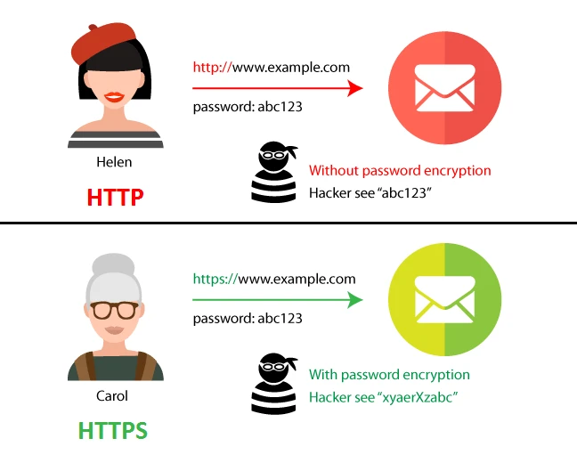
Image représentant la différence entre HTTP et HTTPS
Lorsqu'une requête est faite à un serveur, cette requête contient un verbe, on appelle cela "HTTP methods".

Il existe 4 verbes particulièrement utilisés :

La première méthode est une requête "GET", elle est utilisée lorsque l'on veut récupérer des données du serveur. Cela pourrait être juste de charger une page basique HTML, des images, des données XML, JSON... À chaque fois qu'un utilisateur visite une page internet, il fera une requête GET au serveur grâce à HTTP.
Une requête "POST" est généralement utilisée lorsque l'on va rajouter des données au serveur, principalement lorsque l'utilisateur va soumettre un formulaire, il va envoyer les données du formulaire au serveur et ces données vont être stockées dans une base de donnée.
Il existe des formulaires qui se font grâce à une requête GET, cependant soumettre un formulaire de cette manière est moins sécurisée, car les éléments écrits dans le formulaire seront visibles dans l'URL sur site. Il est donc préférable d'utiliser une requête POST à moins que ce ne soit un formulaire de recherche.
Il existe également une requête "PUT" qui est utiliséé pour modifier des données qui existent déjà dans le serveur. Par exemple, si un utilisateur post un blog sur un site de blog et qu'il souhaite modifier les éléments qu'il a postés, cela se fera via une requête PUT.
Enfin, il existe une requête "DELETE" qui va supprimer les données du serveur.
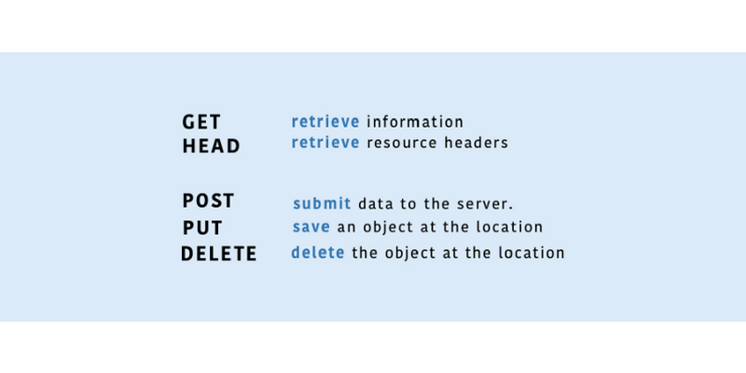
Explications visuelles des verbes HTTP

Il existe de nombreuses d'autres requêtes comme "CONNECT" ou "OPTIONS", chaque requête à un but précis et une action précise.

Comme dit précédemment, pour chaque requête et réponse utilisant HTTP, il existe quelque chose s'appelant le "header", de même pour le "body".
Le body (corps), avec une réponse, sera la page HTML que la page web essaiera de charger via ce qui sera envoyé du serveur. Lorsque l'utilisateur soumet un formulaire, l'on peut également faire une requête au serveur en envoyant les données que l'utilisateur aura rentrées dans le formulaire.

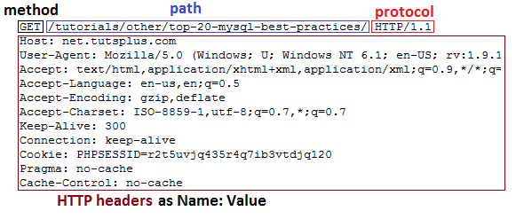
Explication visuelle des types de header possibles

De même pour le "header", il existe aussi des header requêtes et réponses. Le header est divisé en 3 parties. Le verbe utilisé (GET), le chemin vers laquelle cette requête est envoyée ou une URL et enfin le protocole (HTTP/1.1).
Ensuite, il y a plusieurs champs constituant le header.

Il existe des champs généraux, tels que "Request URL", qui est l'URL vers laquelle
on va faire la requête.
Aussi, il existe "Request Method", qui va contenir la méthode utilisée (GET / POST / PUT / DELETE).
Le "Status Code" qui est probablement d'un des champs le plus important.
Le "Remote Address" qui contient l'IP de l'ordinateur, et enfin le "Referrer Policy".

Ensuite, il existe les champs de réponses du header.
Comme champs, il existe "Server", ce champ montre quel type de serveur le site internet utilise. Habituellement, ce champs-là est invisible, car il pourrait être une faille de sécurité.
"Set-Cookies" est utilisé pour que les serveurs puissent envoyer des données du serveur au client sous forme de cookie.
Chaque réponse a un "Content-Type", par exemple si l'on parle d'une page HTML, le Content-Type sera alors de type "text/html", si c'est un fichier CSS alors, il sera "text/css" …
Il existe aussi "Content-Length" qui contient la longueur en octet.
Enfin, il y a la date.
Il en existe bien d'autres.

De plus, il y a les champs requêtes du header.

Nous pouvons retrouver les "Cookies", si l'on a un cookie qui a été précédemment envoyé par le serveur et qu'il faut le renvoyer, ce sera effectué dans ce champ. L'on retrouve aussi les champs "Content-Type" et "Content-length" vu auparavant dans les champs de réponses.
Le champ "Accept" permet de lister des différents encodages à accepter.
Nous trouvons également le champ "Authorization", comme dit préalablement, HTTP n'a pas d'état, de ce fait ce champ nous permet d'identifier un utilisateur auprès du serveur.
"User-Agent" sert au serveur à distinguer le navigateur utilisé par l'utilisateur, ainsi que sa version et d'autres éléments.
De même pour les réponses du header, seulement certains éléments des requêtes du header sont présents dans cette liste.

Comme dit auparavant, les "Status Codes" sont très importants et il est nécessaire de connaitre au moins les plus communs.
Les codes vont de 100 à 500. Un code status de 100 est de l'information, ce code veut dire que la requête a bien été reçue et que le processus continu.
200 veut dire que l'action a été réussie, donc bien reçue, comprise et acceptée.
Le code 300 est par rapport aux redirections, ou des actions plus poussées doivent être prises.
400 est une erreur du client, ce qui veut dire que la requête n'a pas ce dont il a besoin du client pour pouvoir continuer, par exemple sur un formulaire qui nécessite un nom, si le client soumet le formulaire sans nom il y aura alors une erreur 400.
Enfin le code 500 signifie qu'il y a une erreur cote serveur, ainsi le serveur n'a pas pu exécuter une requête valide, par exemple si la requête est juste et valide, mais que l'on reçoit toujours une erreur 500, cela signifie que quelque chose n'a pas pu être bien exécuté au niveau du serveur.
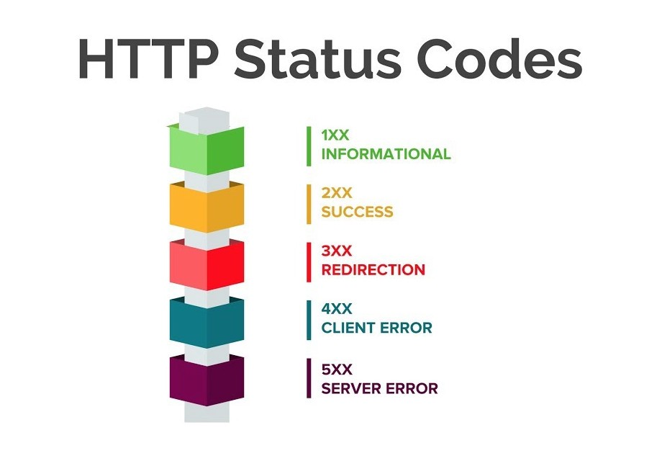
Image représentant les différents status codes

Les "Status Codes" ne s'arrêtent pas là, en effet, je n'ai évoqué que les codes status d'intervalle de 100 à 500, mais il y a des codes status beaucoup plus précis que ceux évoque qui peuvent nous donner des informations précises sur les actions effectuées.

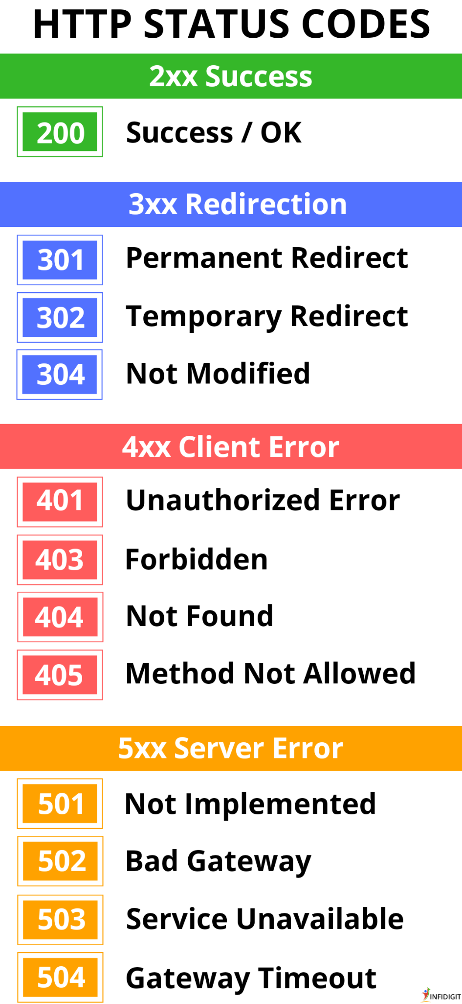
Comme dit, le code status de 200 signifie que tout s'est bien effectué comme prévu, mais le code status de 201 signifie également que l'action effectuée a bien été effectué, seulement ce code rajoute la précision que quelque chose a été créé. Si un utilisateur créé un poste sur un blog et qu'il n'y a pas d'erreur dans l'action, alors l'on recevra un code status de 201, car l'action a fonctionné et que quelque chose a bien été créé.

Le code status de 301 signifie qu'on est allé sur une autre URL. 304 signifie qu'il n'y a pas eu de modifications. Par exemple, si un utilisateur visite une page et que celle-ci n'a pas changé, alors il y aura un status de 304. Le code 401 agit sur les autorisations, ce qui veut dire que s'il manque un élément d'accès, que l'utilisateur n'a pas l'autorisation d'une certaine action, ce code s'affichera. 404 est sûrement le code le plus connu, il signifie "Not found", ce qui veut dire que si un utilisateur cherche une page qui n'existe pas, il trouvera le message "404 not found", le navigateur n'a pas pu trouver ce qu'il recherchait.
Codes plus spécifiques

HTTP est en constante évolution, les développeurs ont utilisé HTTP 1.1 depuis longtemps jusqu'à ce que la 2e version de HTTP sorte. HTTP/2 est plus rapide et efficace, il réduit la latence en superposant les requêtes et réponses. C'est également plus sécurisé. Comme l'on peut le voir dans l'image ci-dessous, sous HTTP/1.1, lorsqu'une requête est lancée, il faut attendre alors d'avoir une réponse à cette requête pour pouvoir effectuer une autre requête. Avec HTTP/2 Multiplexing, il est possible de superposer plusieurs requêtes en même temps et de recevoir les réponses en même temps également.

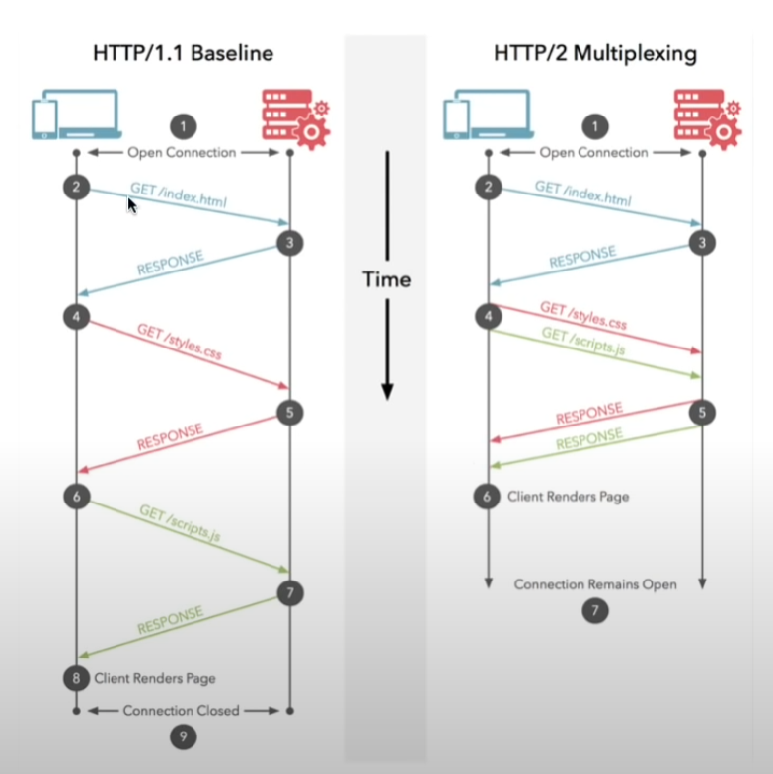
Évolution de HTTP selon les versions

Cross-origin Ressource Sharing ou CORS est un mécanisme qui autorise un site sur une URL à faire une requête de donnée sur une autre URL.

Par exemple, si un développeur essaie d'utiliser une image sur son site de cette manière :
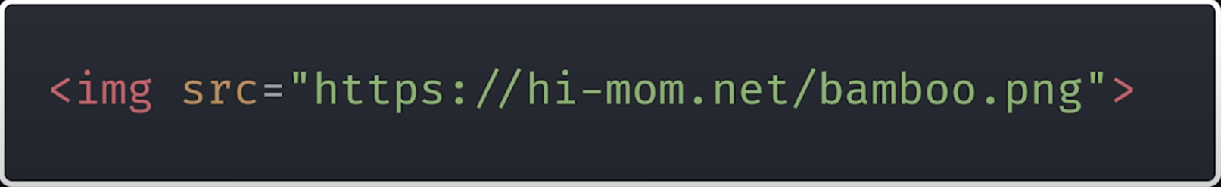
Exemple d'image se chargeant depuis une URL

Donc utiliser une image qui existe sur une autre URL, il est possible qu'au rendu du site, l'image ne puisse pas charger.
De même, si un site essaie de récupérer les données d'une API, il est possible d'avoir une erreur de ce type :

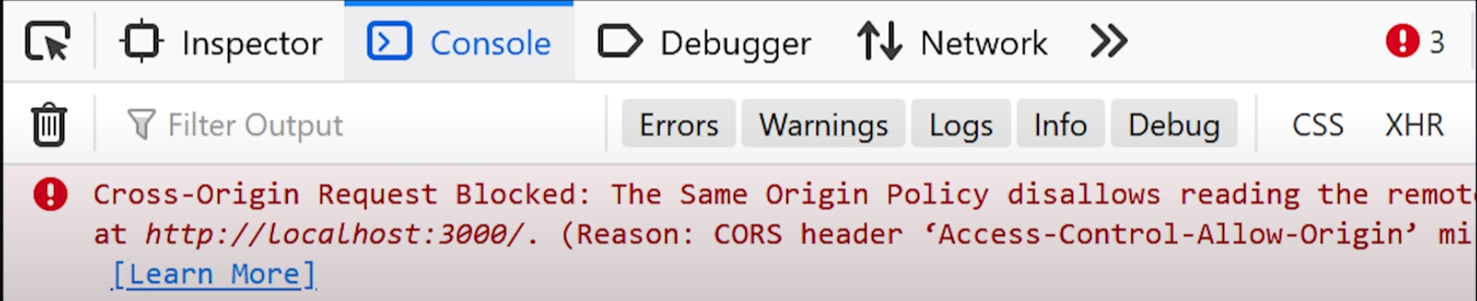
Exemple d’une erreur de CORS

Ce type d'erreur apparait, car le navigateur utilise la politique de la même origine (Same Origin Policy) comme sécurité qui autorise un site de faire une requête librement d'image et de données depuis sa propre URL, mais bloque tout ce qui provient d'une URL externe, à moins que certaines conditions soient appliquées.

Lorsque le navigateur faire une requête, il ajoute un champ du header appelé "origin". Si cette requête va sur un serveur de la même origine, alors c'est autorisé par le navigateur, cependant, si cette requête va sur une URL différente, alors on appellera cela une "cross-origin request". Lorsque le serveur enverra une réponse, il ajoutera un champ "access control allow origin" header.

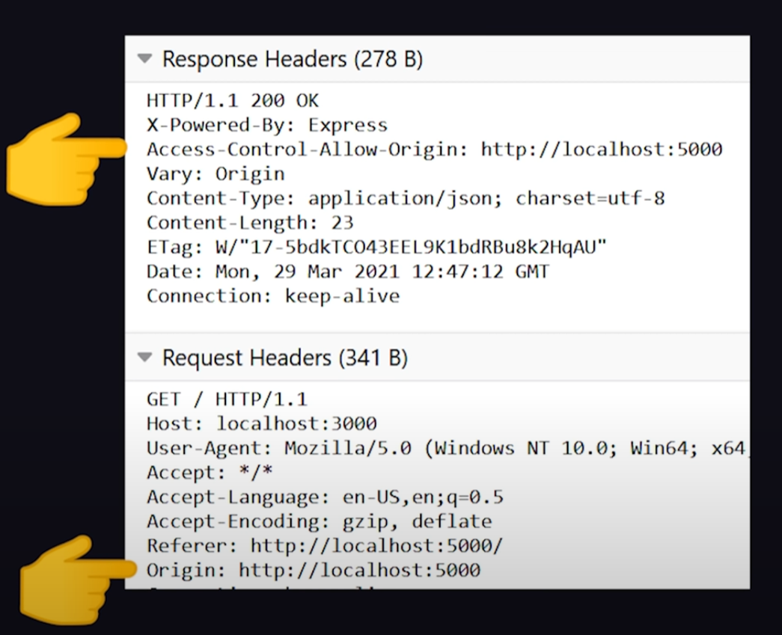
Cas où l’origine est acceptée

Comme sur l'image ci-dessus, si l'URL du champ "Access-control-allow-origin" est la même que celle de l'Origin, alors le serveur enverra une réponse positive avec un code status de "200" pour signifier que la requête / réponse a bien fonctionné. Cependant, sur les 2 URL ne sont pas les mêmes, alors le navigateur va éviter aux données d'être partagées avec le client, ce qui va enchainer sur une erreur comme ci-dessous :

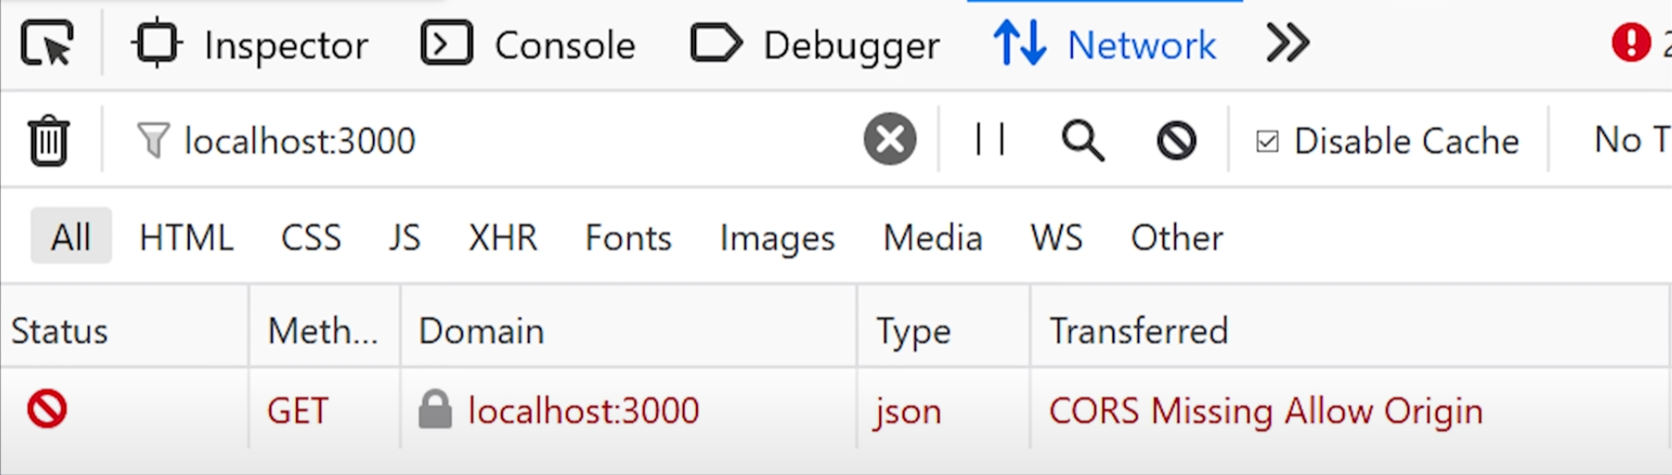
Exemple de CORS lorsque les 2 URL ne sont pas les mêmes

Pour des raisons de sécurité, il n'y a que très peu d'informations sur ce qui s'est mal passé pendant la requête. Pour éviter ces erreurs, il faut regarder coté serveur. En effet, il suffit de configurer le header, la configuration des headers change en fonction du langage utilisé, par exemple en express.js :

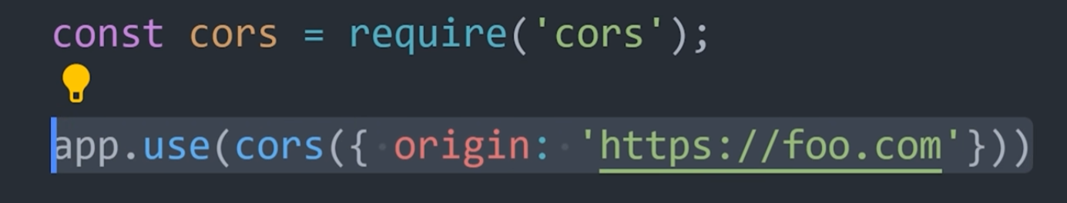
Express.Js, code permettant l’accès à une URL grâce aux CORS

Cela indique au serveur d'inclure l'URL pour chaque réponse.

Il existe nombreux CORS et il est important de les configurer pour la sécurité d'un site, comme "Access-Control-Allow-Methods" dans lequel l'on peut définir les verbes autorisés (GET/POST/PUT/DELETE)

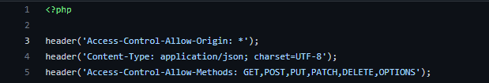
Code PHP d’autorisations de CORS

Ceci est un exemple de configuration des CORS en utilisant PHP, en premier l'on indique que toutes les origins sont autorisées grâce au site "*", ensuite l'on indique que ce que l'on enverra sera sous la forme d'un JSON (Content-Type : application/json) et enfin que les verbes autorisés sont GET POST PUT PATCH DELETE OPTIONS. Cet exemple n'est pas sécurisé, car il n'est pas recommandé d'autoriser toutes les origines, il est important de les choisir avec précaution afin d'éviter des failles dans le site web.

